事项编码：140051600058026744813330101

高等学校等毕业生接收手续办理服务指南

市人力社保局

高等学校等毕业生接收手续办理服务指南
一、适用范围
主要内容：申请出具《高校毕业生就业接收函》
服务对象：个人
二、国家法律依据
普通高等学校毕业生就业工作暂行规定 国家教育委员会 1997-03-24
第二十四条 经供需见面和双向选择后，毕业生、用人单位和高等学校应当签订毕业生就业协议书，作为制定就业计划和派遣的依据。未经学校同意，毕业生擅自签定的协议无效。
三、省级法律依据
浙江省流动人员人事档案工作服务规范 中共浙江省委组织部 浙江省人力资源和社会保障厅 2013-01-09 第十一条 毕业生报到 （一） 已就业的毕业生：与用人单位签订就业协议书，经人才交流服务机构鉴定，待档案到达后，持报到证、用人单位劳动合同（聘用合同）到毕业生就业主管部门办理报到手续。 关于进一步优化高校毕业生在浙就业手续的通知 浙江省人力资源和社会保障厅浙江省教育厅浙江省公安厅 2017-12-06 第二条 优化高校毕业生就业和户口迁移手续 1,大力推行高校毕业生就业手续网上办理。支持有条件的市地网上办理《浙江省高校毕业生就业接收函》(以 下简称《接收函》),并 用《接收函》代替就业协议上 “ 地方人力社保部门同意接收意见 ” ,作 为高校毕业生调转档案、就业调整的凭证。 2.进一步简化户口迁移办理手续。毕业时 ,户口已迁入高校的毕业生 ,学校所在地公安派出所根据学生意愿 ,凭毕业证 书、就业协议等证明材料 ,办理户口迁往就业地或者入学前户口所在地的户口迁出手续 ;户口未迁入高校的毕业生 ,户口所在地公安派出所凭个人申请、毕业证书、劳动合同等证明材料 ,办理户口迁往就业地的户口迁出手续。就业地公安派出所凭毕业证书、劳动合同,以及户口迁移证 等其他与落户有关的证明材料 ,办理落户手续 ,《全国普通高等学校毕业生就业报到证 》不再作为办理落户手续的必需材料。
四、市级法律依据

五、县级规定

六、主管部门名称
杭州市人力资源和社会保障局
七、实施或牵头(科)室名称
市人才局
八、受理条件
（一）应届高校毕业生； （二）与杭州市、区（县、市）用人单位签订就业协议或劳动合同或被机关事业单位招考录用； （三）全日制博士研究生学历者（55周岁以下,不含55周岁）、硕士研究生学历者（45周岁以下，不含45周岁）及毕业2年内（以毕业时间起算）的全日制普通高校本科毕业生，可办理“先落户，后就业”。2017年以后录取的符合条件的非全日制研究生，参照全日制研究生政策办理。
九、申请材料目录

材料名称 | 材料形式 | 必要性及描述 | 备注
申请人有效身份证件 | 纸质或电子 | 必要
用人单位劳动合同 | 纸质或电子 | 非必要
全国普通高等学校毕业生就业协议书 | 纸质或电子 | 非必要

十、申请接收
办理地点: 杭州市人才管理服务中心（杭州市人事考试院）（杭州市上城区闸弄口街道艮山支三路5号聚落五号创意园2幢）2楼1-6号窗口;
十一、对外公布的办理程序描述
环节 | 办理时限 | 办理人员 | 审核标准 | 办理结果
申请 | 申请人登录浙江政务服务网进行网上申请。
受理 | 即时 | 杭州市人才管理服务中心（杭州市人事考试院）综合服务窗口办理人员 | 申请材料是否齐全正确、申请人是否符合申请条件。 | 1.申请材料不齐全或不正确的，退回并一次性告知需补正的材料；  2.不符合申请条件的，告知不予受理理由并退还材料。
办结 | 即时 | 杭州市人才管理服务中心（杭州市人事考试院）综合服务窗口办理人员 | 申请材料齐全正确且符合申请条件。 | 申请材料齐全正确且符合申请条件的，出具《就业接收函
送达 | 即时 | 杭州市人才管理服务中心（杭州市人事考试院）综合服务窗口办理人员 | 网上送达《就业接收函》

十二、办结时限
法定期限：30工作日
承诺期限：即办
十三、收费依据及标准
收费项目名称 | 收费标准 | 减免说明

十四、审批结果名称
《高校毕业生就业接收函》
十五、结果送达
送达方式：当场送达,电子文件网上送达
十六、咨询途径
咨询电话：全国统一咨询投诉热线0571-12345
十七、监督投诉渠道
监督投诉电话：全国统一咨询投诉热线0571-12345或12345投诉热线
网上投诉：http://zxts.zjzwfw.gov.cn
十八、受理地点和时间
受理地点：杭州市人才管理服务中心（杭州市人事考试院）（杭州市上城区闸弄口街道艮山支三路5号聚落五号创意园2幢）2楼1-6号窗口
受理接待时间：工作日8:30-12:00;13:30-17:00

十九、办理进程和结果公开查询
咨询电话：全国统一咨询投诉热线0571-12345
网上查询：bsjd.zjzwfw.gov.cn
二十、办事者到办事现场次数
0次
次数说明：

附录1 高等学校等毕业生接收手续办理流程图
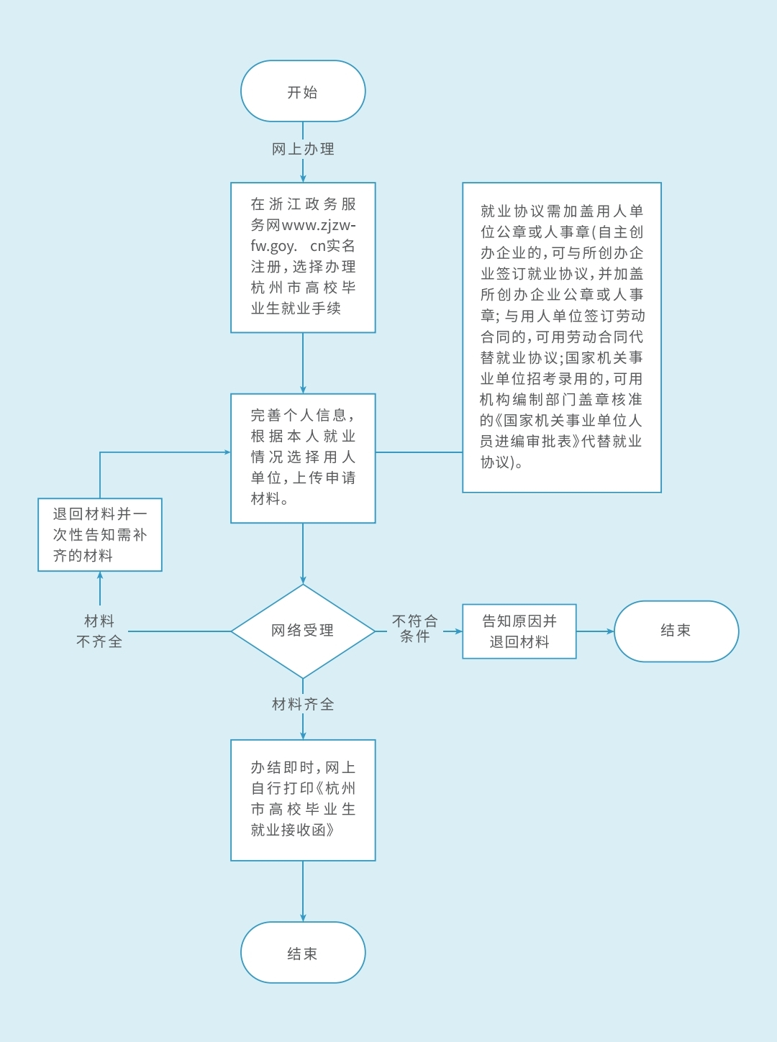

附录2 相关申请材料示范文本
材料空白表、示例表，请在“申请材料”中单独下载打印

附录3 常见问题解答
1、问题：
什么是《接收函》？
解答：《接收函》如无特殊说明，特指《杭州市毕业生就业接收函》。
2、问题：
什么是《就业协议书》？
解答：《就业协议书》指《全国普通高等学校毕业生就业协议书》，一般为一式三份。各省市教育部门下发的《就业协议书》版本不一，具体名称、份数也各不一样，在此统称《就业协议书》。
3、问题：
办理高等学校等毕业生接收手续需要满足什么条件？
解答：（一）应届高校毕业生；
（二）与杭州市、区（县、市）用人单位签订就业协议或劳动合同或被机关事业单位招考录用；
（三）全日制博士研究生学历者（55周岁以下,不含55周岁）、硕士研究生学历者（45周岁以下，不含45周岁）及毕业2年内（以毕业时间起算）的全日制普通高校本科毕业生，可办理“先落户，后就业”。2017年以后录取的符合条件的非全日制研究生，参照全日制研究生政策办理。

